Январь  Прогулка 1  Как одеты прохожие?  Цель: учить работать сообща, добиваться выполнения цели общими усилиями.  Ход наблюдения  Обратить внимание детей на то, как одеты прохожие. Вспомнить, как они были одеты летом.  Снег сегодня белый-белый,  От него кругом светло.  Рукавички я надела,  В зимней шубе мне тепло.  Обратить внимание ребят, что люди прячут носы в воротники пальто от мороза, быстро идут по улице, чтобы не замерзнуть. Вместе с детьми послушать, как скрипит снег.  Трудовая деятельность  Сгребание снега лопатами, расчистка дорожек.  Цель: учить работать сообща, добиваться выполнения цели общими усилиями.  Подвижные игры  «Живой лабиринт».  Цели  - учить образовывать двойные ряды, делать широкий круг;  - тренировать слаженность коллективных действий, быстроту реакции и смекалку.  «Не замочи ног».  — учить перепрыгивать через препятствия и приземляться на обе ноги.  Выносной материал  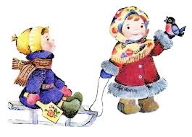  Лопатки, совочки, метелки, ведерки, формочки для снега, клеенки катания с горки, флажки красные и синие. | Январь  Прогулка 2  Наблюдение за свойствами снега  Цель: продолжать знакомство со свойствами снега (холодный, белый, хрустящий).  Ход наблюдения    Предложить детям взять снег руками, сделать вывод, что он холодный, поэтому надо надевать рукавички. Рассказать, что в холодную погоду лепить из снега нельзя, так как он рассыпается. Предложить детям походить по снегу и спросить, что они слышат. Отметить, что снег хрустит под ногами.  Раз шажок, два шажок — Под ногой снежок.  Трудовая деятельность  Сгребание снега с дорожки.  Цель: учить правильно пользоваться лопатками.  Подвижные игры  «Встречные перебежки».  Цель: развивать меткость, ловкость, выносливость.  «Попади в круг».  Цель: учить попадать в цель.  Выносной материал  Лопатки, формочки для снега, санки, печатки, карандаши, клеенки для катания с горки.

Январь  Прогулка 3  Наблюдение за снегопадом  Цель: формировать представление о состоянии воды.  Ход наблюдения  Привлечь внимание детей к падающему снегу: «Посмотрите, дети, как идет снег, как тихо падает он на землю. Куда он еще падает?» Предложить протянуть руки, посмотреть, как на них ложится снег. Обратить внимание на красоту снежинок, на то, что они не похожи одна на другую. Предложить найти самую красивую снежинку — большую и маленькую. Что происходит со снежинкой, когда они попадают на руки?  В январе, в январе  Много снега на дворе.  Покружилась звездочка    В воздухе немножко,  Села и растаяла на моей ладошке.  Трудовая деятельность  Сооружение построек из снега.  Цель: учить сгребать снег с помощью лопаток в определенное место.  Подвижные игры  «С камушка на камушек».  Цель: учить легко приземляться.  «Белые снежинки».  Цель: учить выполнять действия по указанию взрослого.  Выносной материал  Лопатки, формочки для снега, санки, печатки, карандаши, клеенки для катания с горки. | Январь  Прогулка 4  Наблюдение за птицами  Цели:  - закреплять желание детей заботиться о птицах;  - изучать их повадки и особенности.  Ход наблюдения  После новогоднего праздника вынести елку на участок, воткнуть ее в горку снега, залить водой, чтобы держалась крепче. Устроить «праздник» для птиц. На ветки прикрепить кисти рябины, кусочки несоленого сала (на веревочке). Под елку положить косточки с мясом для ворон. Вокруг елки посыпать песок, смешанный с зерном. Наблюдать, какие птицы какой корм будут клевать.  Трудовая деятельность  Изготовление крокодила из снега. Цели:  - учить правильно придавать форму крокодилу;  - доводить начатое дело до конца.  Подвижные игры  «Воробушки и автомобиль». Цели:  - учить быстро действовать по сигналу;  - бегать, не наталкиваясь друг на друга.  «Сбей кегли» (3—5 кеглей и 1 шар).  Цель: учить правилам очередности в игре.  Выносной материал  Лопатки, ведерки, формочки, санки, вода, печатки, клеенки для катания с горки.  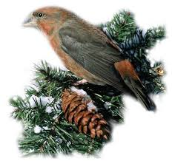
Январь  Прогулка 5  Наблюдение за деревьями  Цели:  - формировать знания о жизни растений зимой;  - воспитывать бережное отношение к природе.  Ход наблюдения  Объяснить детям, что в морозные дни ветки кустов и деревьев очень хрупкие, легко ломаются, поэтому их надо беречь, не ломать, не стучать лопаткой по стволу, не наезжать санками.  Трудовая деятельность  Подкормка птиц на участке детского сада. Цель: воспитывать любовь, бережное и заботливое отношение к зимующим птицам.  Подвижные игры  «Найди свое дерево». Цели:  - приучать детей бегать легко, не наталкиваясь друг на друга;  - ориентироваться в пространстве;  - быстро действовать по сигналу воспитателя.  «Зайцы и волк».  Цели:  - приучать внимательно слушать воспитателя, выполнять прыжки  и другие действия в соответствии с текстом;  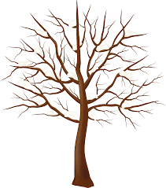  - учить ориентироваться в пространстве, находить свое место.  Выносной материал  Лопатки, формочки для снега, санки, печатки, клеенки для катания с горки. | Январь.  Прогулка 6  Знакомство с правилами поведения пешеходов  Цели:  — продолжать закрепление знаний о правилах поведения на улице;  — развивать внимание и навыки ориентировки в пространстве.  Ход наблюдения  Пригласить детей на прогулку вокруг детского сада. Вспомнить, что они как пешеходы должны строго соблюдать правила дорожного движения: двигаться только по пешеходной дорожке (тротуару), не спешить, быть внимательным, идти по правой стороне, крепко Держать друг друга за руки, не кричать, слушать внимательно воспитателя.  Правила движения, все без исключения,  Знать должны зверюшки — барсуки и хрюшки,  Зайцы и тигрята, пони и котята.  Вам, ребята, тоже все их надо знать. Придя в детский сад, вспомнить с детьми, как они себя вели, были ли внимательны. Еще раз Напомнить о правилах пешеходов.  Трудовая деятельность  Расчистка дорожек от снега.  Цель: учить действовать лопатками, сгребая снег.  Подвижные игры  «Такси». Цели:  — приучать двигаться вдвоем, соразмерять движения друг с другом, менять направление движения;    — быть внимательными к партнерам по игре.  «Не упусти мяч».  Цели:  - учить передавать мяч, не роняя и не останавливаясь;  - ориентироваться в пространстве;  - быстро действовать по сигналу воспитателя.  Выносной материал  Куклы, одетые по погоде, лопатки.
Январь  Прогулка 7  Наблюдение за работой дворника  Цели:  - воспитывать уважение к труду людей;  - учить приходить на помощь окружающим.  Ход наблюдения  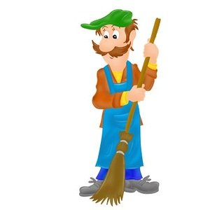  На прогулке обратить внимание детей на работу дворника: «Посмотрите, как старается, убирает снег, расчищает дорожки, чтобы вам было где играть». Уточнить, что дворник выполняет свою работу хорошо, ловко действует лопатой и метлой. Подойти к дворнику и предложить детям рассказать, какие постройки есть у них на участке. Дворник объясняет, что постройки нужно беречь, не ломать их, а участок всегда содержать в порядке. Подсказать детям, что благодарить за работу можно не только словами, но и делами. Предложить помочь. Дворник показывает, как надо действовать лопатами, хвалит ребят за дружную хорошую работу.  Трудовая деятельность  Расчистка территории от снега.  Цель: учить правильно пользоваться лопатками и веничками, доводить начатое дело до конца.  Подвижные игры  «Береги предмет».  Цель: учить быстро действовать по сигналу, ориентироваться в пространстве. «Мыши и кот». Цель: приучать к соблюдению правил в игре.  Выносной материал  Лопатки, эмблемы для подвижной игры, ленточки, санки для кукол, клеенки для катания с горки, формочки. | Январь.  Прогулка 8  Наблюдение за ветром  Цели:  — формировать представление об одном из признаков зимы — метели;  — учить определять направление ветра.  Ход наблюдения  Кружится и хохочет  Метель под Новый год.  Снег опуститься хочет,  А ветер не дает.  И весело деревьям  И каждому кусту,  Снежинки, как смешинки,  Танцуют на лету.    Обратить внимание: ветер переносит снег с одного места на другое, не дает ему опуститься на землю — это метель.  Трудовая деятельность  Сгребание снега в общую кучу для постройки горки.  Цель: учить действовать лопатками, сгребая снег в определенное место.  Подвижные игры  «Попади в коробку».  Цель: тренировать меткость бросков.  «Охотники и зайцы».  Цель: развивать глазомер.  Выносной материал  Лопатки, ведерки, формочки, печатки.

Февраль  Прогулка 1  Наблюдение за солнцем  Цели:  - продолжать знакомить с природными явлениями (солнечная  погода или нет);  - формировать понятия о признаках зимы.  Ход наблюдения  Февраль — последний месяц зимы. Он самый снежный и вьюжный. На солнечной стороне образуется капель.  Предложить детям понаблюдать за солнцем. В каком месте оно встает по утрам? Отметить, какой сегодня день, солнечный или пасмурный? Прячется ли солнце за тучи и как греет? (Солнце светит, но не греет.)    Трудовая деятельность  Сгребание снега лопаткой, расчистка дорожек. Цели:  - учить работать сообща;  - добиваться выполнения задания общими усилиями.  Много снега, негде бегать. На дорожке тоже снег.  Вот, ребята, вам лопаты — Поработаем для всех.  Подвижные игры  «Кто дальше бросит снежок?».  Цель: учить правилам очередности в игре, требующим одинаковых действий с одним общим предметом.  «Беги к флажку».  Цель: учить выполнять действия строго по сигналу воспитателя.  Выносной материал  Лопатки, совочки, метелки, ведерки, формочки для снега, клеенки для катания с горки, флажки красные и синие. | Февраль  Прогулка 2  Наблюдение за зимующими птицами  Цели:  - закреплять знания о зимующих птицах;  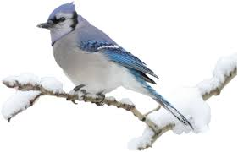  - формировать представление о добывании пищи зимующими  птицами.  Ход наблюдения  Вновь разгулялась вьюга, Срывает снежные шапки. Совсем замерзла пичуга, Сидит, поджимая лапки.  Воспитатель задает детям вопросы.  - Каких птиц называют зимующими?  - Чем они питаются?  - Каких зимующих птиц вы знаете?  - Почему зимующие птицы не улетают на зиму в теплые края?  Трудовая деятельность  Сооружение ледяной дорожки.  Цель: учить действовать лопатками, сгребая снег, делать ледяную дорожку.  Подвижные игры  «Такси».  Цель: приучать двигаться вдвоем, соразмерять движения друг с другом, менять направление движения. «Хитрая лиса». Цели:  - упражнять в беге врассыпную;  - развивать ловкость, быстроту.  Выносной материал  Куклы, одетые по сезону, лопатки.

Февраль  Прогулка 3  Наблюдение за вороной  Цели:  — расширять представление р зимующих птицах, учить различать их по внешнему виду;  ~~ воспитывать любовь и бережное отношение к зимующим птицам.  Ход наблюдения  Воспитатель загадывает детям загадку, предлагает ответить на вопросы.  Шапочка серенькая,  Жилеточка нетканая,  Кафтанчик рябенький,  А ходит босиком. (Ворона.)  - Как зовут эту птицу?  - Назовите особенности ее внешнего вида.  - Чем она питается?  - Есть ли у нее враги?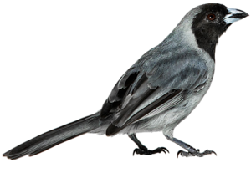  Трудовая деятельность  Расчистка дорожек от снега и мусора.  Цель: воспитывать трудолюбие, желание доводить начатое дело до конца.  Подвижные игры  «Встречные перебежки».  Цель: повышать двигательную активность на прогулке.  «Попади в обруч».  Цель: развивать меткость, ловкость, выносливость.  Выносной материал  Лопатки, ведерки, формочки, печатки. | Февраль  Прогулка 4  Наблюдение «Следы на снегу»  Цель: учить определять следы: детские, взрослые, следы животных.  Ход наблюдения  Свежевыпавший снег белый и пушистый, на нем хорошо видны любые следы. По ним можно узнать, кто ходил, ездил, прилетали птицы или бегали зверьки. Определить, чьи следы видят дети, и предложить им оставить свои следы на снегу. Сравнить следы взрослого со следом ребенка.  Вышит снег красивой строчкой,  Словно белая сорочка.  Папу я зову во двор:  Погляди, какой узор!  Смотрит папа сверху вниз:  — Тут письмо тебе, Денис!  Пишут птицы и зверюшки:  «Сделай нам, Денис, кормушки».  Обсудить с детьми это стихотворение. Как папа узнал, кто написал письмо Денису? Вместе с детьми насыпать корм в кормушку.  Трудовая деятельность  Показать детям, как строить из снега дом для куклы, зверюшки.  Цели:  - учить соизмерять величину домика с величиной игрушки;  - аккуратно и достаточно глубоко вырезать отверстие.  Подвижные игры  «Не опоздай».  Цель: учить прямо или боком переползать через скамейку.  «Не упусти мяч».  Цели:  - учить передавать мяч, не роняя и не останавливаясь;  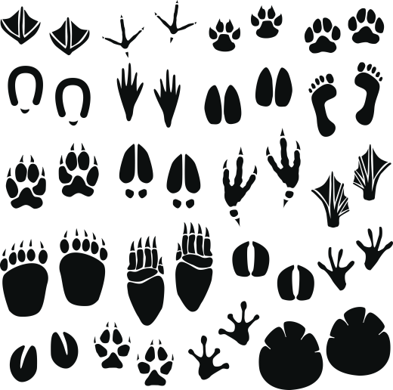  - воспитывать дружелюбие.  Выносной материал  Лопатки, эмблемы для подвижной игры, ленточки, санки для кукол, клеенки для катания с горки, формочки.

Февраль  Прогулка 5  Наблюдение «Птицы зимой»  Цели:  - закреплять желание заботиться о птицах;  - уточнять знания об их повадках.  Ход наблюдения  Дети выходят на прогулку и сразу же отправляются к кормушке Для птиц. Какие птицы первыми прилетели к кормушке? Чем они клюют зернышки? (Клювом.) Как они кричат? Рассказать, что зимой птицам голодно, нет мошек, червячков, и они очень благодарны Детям за заботу.  Скачет, скачет воробей,  Кличет маленьких детей:  «Киньте крошек воробью,  Я вам песенку спою: чик-чирик!»  Трудовая деятельность  Постройка горки для куклы.  Цели:  ~~ учить правильно наполнять ведерко снегом до определенной отметки;  ~~ доводить начатое дело до конца.  Подвижные игры  «Вороны и собачка».    Цель: учить быстро действовать по сигналу, бегать, не наталкиваясь друг на друга.  «Догони меня».  Цель: учить ориентироваться в пространстве.  Выносной материал  Лопатки, ведерки, формочки для снега, куклы, одетые по сезону, санки для кукол, печатки, кленки для катания с горки. | Февраль  Прогулка 6  Наблюдение за снегопадом  Цель: формировать представление о разнообразии состояния воды.  Ход наблюдения  Во время снегопада предложить детям рассмотреть снежинки, падающие на одежду. Обратить внимание на красоту снежинок, на то, что они не похожи одна на другую. Предложить найти самую большую снежинку, затем самую маленькую, рассмотреть их. Предложить малышам вытянуть руку и поймать снежинку. Снежинка на руке растаяла.  Предложить детям вытянуть руку в варежке, а как только сядет снежинка — подуть на нее: пусть летит.  Трудовая деятельность  Строительство домика для зайки.  Цель: учить сгребать снег с помощью лопаток в определенное место.  Подвижные игры  «Зайка беленький сидит», «Мороз — красный нос».  Цель: учить выполнять действия по указанию взрослого.  Выносной материал  Лопатки, совочки, метелки, санки для кукол, формочки для снега, клеенки для катания с горки, карандаши.

Февраль  Прогулка 7  Наблюдение за ветром  Цель: продолжать формировать знания об одном из признаков зимы — метели.  Ход наблюдения  Понаблюдать, как ветер поднимает с земли снег. Объяснить детям, что это метель.  Обратить их внимание на то, что ветер переносит снег с одного места участка на другое.  Трудовая деятельность  Расчистка участка от снега.  Цель: совершенствовать трудовые навыки.  Подвижнее игры  «Лошадки».  Цель: развивать быстроту и выносливость.  «Кати в цель».  Цель: развивать глазомер и точность. -  Выносной материал  Лопатки, совочки, метелки, ведерки, формочки для снега, клеенки  для катания с горки, цветные кружки, эмблемы птиц.   | Февраль  Прогулка 8  Наблюдение за небом  Цель: формировать представление о небе.  Ход наблюдения    Предложить детям понаблюдать за облаками, напомнив, что облака состоят из капелек воды. Всегда ли облака бывают одинаковыми? Чем отличаются облака в солнечную погоду от облаков перед снегопадом? Быстро двигаются облака или медленно? Предложить каждому выбрать понравившееся облако и проследить, куда оно плывет.  Облака, белокрылые лошадки,  Облака, куда вы мчитесь без оглядки?  Не смотрите вы, пожалуйста, свысока,  А по небу прокатите нас, облака.  Трудовая деятельность  Сгребание снега лопатой.  Цель: учить работать сообща, добиваться выполнения цели общими усилиями.  Подвижные игры  «Ловишки».  Цель: упражнять в беге в разных направлениях.  «Попади в обруч». Цель: формировать умение метать в горизонтальную цель, вдаль на расстояние не менее 5—9 м.  Выносной материал  Лопатки, совочки, метелки, ведерки, формочки для снега, клеенки для катания с горки, цветные кружки, эмблемы птиц.
Март  Прогулка 1  Наблюдение за снегом  Цель: продолжать знакомить детей с природным явлением — снегом.  Ход наблюдения  Выйти с детьми на прогулку и внимательно посмотреть вокруг себя. Что вы заметили? Все заметено белым снегом. Снег на солнце искрится, даже глазам больно. Предложить детям походить по снегу и послушать, как он скрипит. Может он «возмущается», что мы ходим по нему и топчем его? А может он «рассказывает» нам о чем-то? Выслушать рассказы детей.  Падал снег, сыпал снег, а потом устал...  - Чем же, снег, снег-снежок, на земле ты стал?  - Для озимых стал я периной теплою,  Для сосенок — кружевною периною,  Для зайчишек стал — подушкой пуховою,  Для детишек — их любимою игрой.  Трудовая деятельность  Расчистка дорожки, запорошенной снегом.  Цель: учить правильно пользоваться лопаткой, доводить начатое дело до конца.  Подвижные игры  «Один — двое».  Цель: при движении парами учить соразмерять свои движения с движениями партнера.  «Кто быстрее добежит до флажка?».  Цель: учить при беге преодолевать препятствия.  Выносной материал  Лопатки, санки, клеенки для катания с горки. | Март  Прогулка 2  Наблюдение за небом  Цели:  ~ продолжить знакомство с различными природными явлениями;  — научить отличать состояния неба (ясно, облачно, пасмурно, облака, тучи).    Ход наблюдения  Предложить детям посмотреть на небо. Отметить, какое оно (чистое, голубое), значит, погода ясная, солнечная. А если небо закрыто тучами, какое оно? (Хмурое, серое, нерадостное.) Какая погода? (Пасмурная.) А если подует ветер, что случится с тучами? (Ветер их разгонит, погода изменится, и мы увидим солнце.) Дуют ветры, ветры буйные, Ходят тучи, тучи ясные.  Трудовая деятельность  Сгребание снега лопатками, расчистка площадки для игр.  Цель: учить работать сообща, добиваться выполнения цели общими усилиями.  Подвижная игра  «Догони самолет».  Цель: учить быстро бегать по сигналу воспитателя, не оглядываясь назад.  Выносной материал  Лопатки, совочки, ведерки, носилки, бумажный самолет.

Март  Прогулка 3  Наблюдение «Следы на снегу»  Цель: продолжать обучение в определении следов на снегу: детские, взрослые, следы птиц и животных.  Ход наблюдения  Кругом лежит белый, пушистый снег, идя по которому ты оставляешь следы. По следам можно узнать, кто ходил, ездил, были здесь птички или зверьки. Рассмотреть вместе с детьми на участке следы, определить, чьи они. Предложить детям оставить свои следы на снегу, сравнить следы взрослого и ребенка.  Трудовая деятельность  Украшение участка снежными куличиками. Цель: учить плотно набивать снегом форму, выбивать из нее снег, украшать снежные валы.  Подвижные игры  «Прыгуны».  Цель: учить прыжкам на двух ногах с продвижением вперед на 2-3 м.  «Лиса в курятнике».  Цель: упражнять в беге, умении действовать по сигналу воспитателя.    Выносной материал  Лопатки, эмблемы для игр, формочки, клеенки для катания с горки. | Март  Прогулка 4  Наблюдение за сосульками  Цели:  - познакомить с различными явлениями природы;  - показать разнообразие состояний воды в окружающей среде.  Ход наблюдения  Что растет вниз головой? (Сосулька.) Обратить внимание, что сосульки образуются на солнечной стороне. Почему? С южной стороны снег подтаивает и стекает капельками, сосульки не успевают Упасть и замерзают. Вырастает сосулька в морозную погоду, а в теплую уменьшается. Сосульки начинают «плакать». Найдите место, куда капают капельки. Чем оно отличается от соседних участков? Откуда произошло слово «капель»?  Сосулька — замерзшие капельки воды, превратившиеся в лед. Предложить посмотреть вокруг через сосульку.  Сели дети на карниз и растут все время вниз? (Сосульки.) Почему сосульки «растут» кончиком вниз? Когда капелька стекает по сосульке, падает вниз, она как бы вытягивается, и кончик становится тонким.  Шаловливые сосульки сели на карниз,  Шаловливые сосульки посмотрели вниз.  Надоело им свисать, стали капельки бросать.  Целый день идет трезвон: «Кап-кап-кап! Дон-дон-дон!»    Трудовая деятельность  Расчистка дорожек от снега.  Цель: учить работать сообща, помогать друг другу.  Подвижные игры  «Брось дальше», «Подбрось и поймай».  Цель: улучшать координацию движений.  Выносной материал  Лопатки, формочки, ведерки.

Март  Прогулка 5  Наблюдение за рябиной  Цель: расширять знания о живой природе.  Ход наблюдения  Воспитатель задает детям вопросы.  - Что это за дерево? (Рябина.)  - Дерево стоит какое? (Красивое, листья опали, остались висеть  гроздья красных ягод.)  - Какую пользу приносит рябина? (Ее плодами зимой подкармливают птиц.)  Эти камушки, рубиновые  И ягодки рябиновые  На холмах и на равнинах  Одевают кисти на рябинах.  Трудовая деятельность  Уборка мусора на участке.  Цели:  - приучать соблюдать чистоту и порядок на участке;  - побуждать оказывать помощь взрослым.  Подвижные игры  «Самолеты».  Цели:  - упражнять в беге, действиях по сигналу воспитателя;  - воспитывать ловкость.  «Найди, где спрятано».  Цели:  - учить ориентироваться в пространстве;  - воспитывать внимание.  Выносной материал  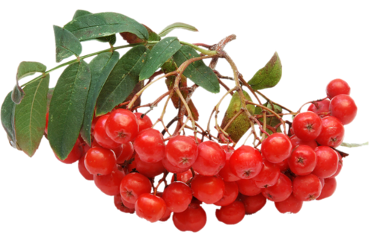  Мячи, машинки, ведерки, обручи, самокаты, вожжи. | Март  Прогулка 6  Приметы ранней весны  Цели:  - закреплять знания о времени года;  - изучать приметы ранней весны.  Ход наблюдения  В солнечный мартовский день обратить внимание на приметы весны: яркое ослепительное солнце, высокое небо, легкие белые облака. С южной стороны на солнышке снег подтаивает, и появляются сосульки. Снег стал рыхлым и влажным — из него можно лепить. Воробьи весело чирикают и прыгают по снегу.  Скоро-скоро быть теплу —  Эту новость первой  Барабанит по стеклу  Серой лапкой верба.  Надоела нам зима, уходи зима сама!  В марте солнышко печет, в марте с крыш вода течет,    И расцвел подснежник в срок — самый первый наш цветок.  Добрый март, весь мир согрей, ты всех месяцев милей!  Трудовая деятельность  Расчистка дорожек от снега на участке, уборка снега на веранде.  Цель: учить сгребать снег с помощью лопаток в определенное место.  Подвижные игры  «Зайцы».  Цель: закреплять навыки отталкивания при прыжках на двух ногах.  «Прыгни — повернись».  Цель: учить быстро выполнять действия по сигналу воспитателя.  Выносной материал  Лопатки, формочки, ведерки.
Март
Прогулка 7
Наблюдение за работой дворника
Цели:
- продолжать воспитывать уважение к труду взрослых;
- учить приходить на помощь окружающим.
Ход наблюдения
Обратить внимание детей на убранную территорию. Рассказать им об особенностях работы дворника, ее необходимости людям. Вызвать у детей желание соблюдать чистоту.
Трудовая деятельность
Расчистка площадок от свежевыпавшего снега.
Цели:
- приучать детей помогать взрослым;
- учить правильным навыкам работы с лопатками;
— закреплять умение убирать инвентарь после работы на прежнее место.
Подвижные игры
«Лошадки», «Найди себе пару».
Цель: упражнять в беге, развивать выносливость и ловкость.
Выносной материал
Лопатки, скребки, санки, вожжи, печатки, карандаши, флажки, метелки.

Апрель  Прогулка 1  Наблюдение за набуханием почек на деревьях  Цели:  — закреплять умение понимать зависимость объектов и явлений  в природе;  — вызывать радостные чувства.  Ход наблюдения  Посмотреть, как набухают почки на деревьях. Понюхать их, осторожно потрогать руками.  Набухают почки,  Пробиваются листочки,  Начинают муравьи  Поправлять дворцы свои. Г. Ладонщиков  Трудовая деятельность  Удаление поврежденных и сухих веток.  Цель: воспитывать любовь, заботливое отношение к природе.  Подвижные игры  «Ловишки».  Цель: упражнять в быстром беге с увертыванием. «Ровным кругом».  Цель: продолжать учить согласовывать свои движения с движениями товарищей.  Выносной материал  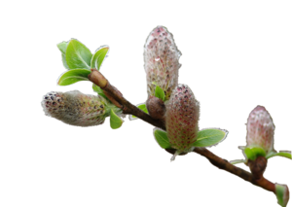  Носилки, грабли, ведерки, совочки, формочки для песка. | Апрель  Прогулка 2  Наблюдение за птицами весной  Цели:  - познакомить с жизнью птиц весной;  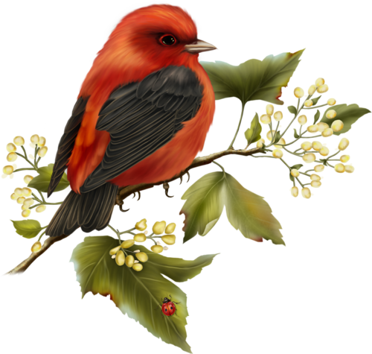  - воспитывать любовь и заботливое отношение к пернатым.  Ход наблюдения  С приближением весны к кормушке больше не прилетают синички, остались только воробьи и голуби. Наблюдать за появлением грача. Грач большой, черный, у него светлый клюв. Он кричит «гра-гра», отсюда его название. Сравнить с вороной.  Капли падают с крыши, Всюду пахнет весной. Небо кажется выше, Звонче воздух лесной. В поле снег синеватый Подмывает вода. Грач — разведчик крылатый — Теребит провода.  Трудовая деятельность  Уборка мусора на участке.  Цели:  - учить пользоваться граблями;  - воспитывать бережное отношение к природе;  - закреплять умение трудиться в коллективе.  Подвижные игры  «Перелет птиц».  Цель: упражнять в лазании.  «Кто ушел?».  Цель: развивать внимание.  Индивидуальная работа  Развитие движений.  Выносной материал  Грабли, ведерки, носилки, метелки, мячи.
Апрель  Прогулка 3  Наблюдение за проталинами и зеленой травой  Цель: закреплять умение понимать зависимость явлений в природе.  Ход наблюдения  Наблюдать за появлением проталин и зеленой травой (где проходит теплотрасса).  Рассмотреть росточки, они нежные, светло-зеленые. Рассмотреть пушистые серебристые почки ивы, срезать несколько веток и поставить в уголок природы. Отгадать загадку «Белые овечки скачут по свечке». (Ветка вербы с цветочными почками.)  Уж верба пушистая  Раскинулась кругом.  Опять весна душистая  Повеяла крылом. А. Фет  Трудовая деятельность  Сбор поломанных веток на участке.  Цели:- воспитывать трудолюбие, желание помогать взрослым;  - формировать навыки коллективного труда;  - приучать к самостоятельному выполнению поручений.  Подвижные игры  «Бездомный заяц».  Цель: упражнять в беге.  «Послушные листья».  Цель: учить внимательно слушать команды воспитателя.  «Найди, где спрятано».  Цель: учить ориентироваться в пространстве.    Выносной материал  Ведерки, грабли, метелки. | Апрель  Прогулка 4  Наблюдение за растениями и кустарниками  Цели:  — закреплять представление о том, что любое дерево и кустарник — живое существо;  — воспитывать бережное отношение к природе.  Ход наблюдения  Проверить, как перезимовали деревья. Воспитатель задает детям вопросы.  - Каково состояние кроны деревьев на участке?  - Какие еще произошли изменения?  - Как страдают деревья от загрязнения воздуха? (Отмирают ветви  по краям кроны.)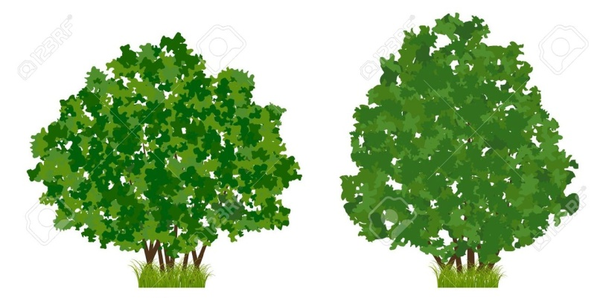  Трудовая деятельность  Подрезание и подвязка веток деревьев и кустарников.  Цель: прививать бережное отношение к природе.  Подвижные игры  «Мое любимое дерево».  Цель: развивать память, запоминая характерные детали любимого дерева, чтобы его нарисовать и рассказать о нем.  «Извилистая тропинка».  Цель: учить двигаться в колонне за ведущим, повторяя его движения.  Выносной материал  Лопатки, метелки, санки, клеенки для катания с горки.
Апрель  Прогулка 5  Наблюдение за насекомыми  Цель: формировать реалистические представления о природе.  Ход наблюдения  Воспитатель загадывает детям загадку, задает вопросы.  С хоботом, а не слон. Не птица, а летает. Никто не приучает, А на нос садится. (Муха.)  - Как выглядит муха?  - Как мухи ходят по потолку? (Мухи имеют липкие волосатые  подушечки на ногах; поскольку муха легкая, а сила сцепления подуше  чек с любой поверхностью очень велика, то муха в состоянии удер  жаться практически везде.)  - Почему мух называют вредными насекомыми?  - Какой вред приносят мухи? (Разносят микробы.)  - Как размножаются мухи? (Откладывают яйца.)  - Где мухи откладывают свои яйца? ( В навозе, мусоре.)  - Какие враги есть у мух? (Пауки, стрекозы.)  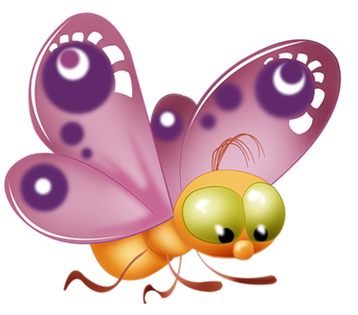  - Для чего мухам служит хоботок? (Для захватывания пищи.)  - Сколько глаз у мухи? (Два вида глаз — простые и сложные: они  могут видеть одновременно впереди, сзади и внизу.)  Трудовая деятельность  Коллективный труд по уборке территории.  Цель: закреплять умение концентрировать внимание на определенных объектах, сочетать силу и быстроту.  Подвижные игры  «Кто быстрее?», «Ручеек».  Цель: учить свободно бегать, не наталкиваясь друг на друга, реагировать на сигнал, возвращаясь на место.  Выносной материал  Лопатки, скребки, метелки, санки, формочки для снега, цветные кружочки. | Апрель  Прогулка 6  Наблюдение за транспортом  Цель: расширять знания о транспорте.  Ход наблюдения  Воспитатель задает детям вопросы.  - Какие виды машин вы знаете? (Легковые, грузовые, автокраны,  лесовоз, автобус.)  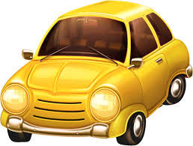  - Чем легковые машины отличаются от грузовых? (На легковых машинах и автобусах перевозят людей, а на грузовых разные грузы.) В чем сходство легковых и грузовых машин? (Уних есть фары, руль, мотор, сиденье, колеса передние и задние.)  Едем, едем мы домой  На машине легковой.  Трудовая деятельность (по подгруппам)  Посев озимой пшеницы.  Цели:  - учить узнавать семена пшеницы;  - формировать навыки посадки семян.  Подвижная игра  «Цветные автомобили».  Цели:  - учить быстро двигаться по сигналу и останавливаться, не наталкиваясь друг на друга;  - закреплять основные цвета.  Выносной материал  Грабли, ведерки, флажки разного цвета, машинки, обручи, рули, скакалки.

Апрель  Прогулка 7  Наблюдение за птицами  Цель: расширять знания о птицах, прилетающих на участок детского сада.  Ход наблюдения  Воспитатель задает детям вопросы.  - Чем воробей отличается от голубя? (Воробей меньше, окрас серый; голубь больше, окрас белый и сизокрылый.)  - Чем отличается крик воробья от крика голубя? (Воробей чирикает «чик-чирик», а голубь воркует «гуль-гуль-гуль».)  - Какую пользу приносят воробьи? (Они поедают вредных насекомых, комаров и мошек.)  Отметить, что голуби ходят по земле, летают, сидят на крыше (иногда на деревьях). Воробьи прыгают — как на пружинках, летают, сидят на деревьях. Предложить детям попрыгать, как воробушки, и походить важно, покачивая головой и часто переступая ногами, как голуби.  Трудовая деятельность  Наведение порядка на территории.  Цели:  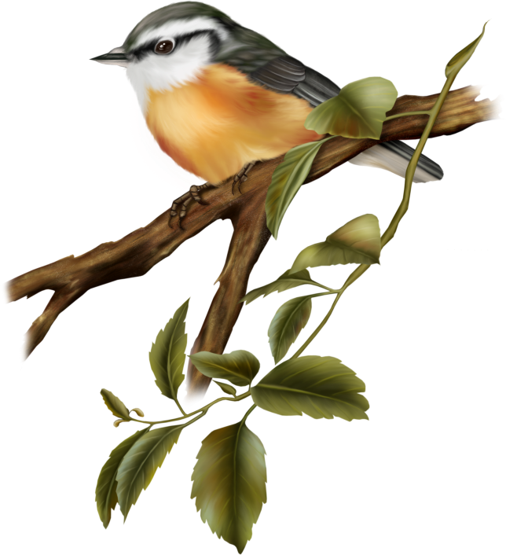  - приучать детей ухаживать за саженцами, поливать землю во-)  круг деревца;  - следить, чтобы дети из других групп не ломали ветки деревьев.  Подвижные игры  «Перелет птиц».  Цели:  - упражнять детей в лазании по лестнице, спрыгивании, беге;  - учить переходить от одного действия к другому;  — развивать ловкость, умение ориентироваться в пространстве.  «Найди такой же листочек».  Цели:  - учить различать листья березы, рябины, клена;  - быстро действовать по сигналу воспитателя.  Выносной материал  Мячи, совочки, ведерки, лейки, скакалки, велосипеды, обручи, гимнастические скамейки | Апрель  Прогулка 8  Наблюдение за собакой  Цель: расширять знания о животном мире.  Ход наблюдения  Воспитатель загадывает детям загадку, предлагает ответить на вопросы.  С хозяином дружит,  Дом сторожит,  Живет под крылечком,  А хвост — колечком. (Собака.)  - Кто это? (Собака.)  - Какая по величине? (Большая, маленькая.)  - Какая шерсть у собаки? (Гладкая, серая, короткая.)  - Кто заботится о собаке? (Хозяин.)  Прочитать детям рассказ К. Ушинского «Играющие собаки» и обсудить его.  Трудовая деятельность  Наведение порядка на территории. Цели:  - учить сгребать опавшие листья и на носилках относить их в  яму для компоста;  - объяснять, что листья за зиму перегниют в яме и получится  удобрение.  Подвижные игры  «Лохматый пес».  Цель: упражнять в беге по сигналу, ориентировке в пространстве, ловкости.  «Лови оленей».  Цели:  - упражнять в беге, ловле игроков (оленей);    - учить быстро действовать по сигналу, ориентироваться в пространстве.  Выносной материал  Грабли, совочки, носилки, самокаты, машины, скакалки, мячи,  вожжи.
Май  Прогулка 1  Наблюдение за состоянием природы  Цели:  ~ формировать представление о состоянии природы весной (тепло, много зеленой травки, цветов; летают бабочки, жуки; дети легко одеты и играют с песком и водой);  - обогащать и активизировать словарь;  - вызвать радостные переживания от общения с природой.  Ход наблюдения  Очень добрым, очень светлым. Золотистым, ясным днем  Мы поедем в гости к лету,  В гости к солнышку пойдем. Земляникой и цветами    Встретят нас и лес и луг,  Наши песни вместе с нами  Будут птицы петь вокруг.  Рано утром яркий лучик  Зазвенит в густой листве,  Речка плавать нас научит,  Ветер — бегать по реке. К. Ибраев  Трудовая деятельность  Уборка сухих листьев клубники.  Цель: учить работать подгруппой, добиваться выполнения общими усилиями поставленной цели.  Подвижные игры  «Птичка в гнездышке».  Цель: упражнять в беге врассыпную.  «По ровненькой дорожке».  Цель: упражнять в прыжках на двух ногах с продвижением вперед.  Выносной материал  Грабли, метелки. | Май  Прогулка 2  Наблюдение за солнцем  Цели:  — формировать представление о том, что когда светит солнце — на улице тепло;  — поддерживать радостное настроение.  Ход наблюдения  В солнечный день предложить детям посмотреть в окно.  Смотрит солнышко в окошко, Смотрит в нашу комнату. Мы захлопаем в ладошки, Очень рады солнышку.  Выйдя на участок, обратить внимание детей на теплую погоду, ит солнышко и тепло. Солнце огромное, раскаленное. Обогревает всю землю, посылая ей лучи. Вынести на прогулку маленькое зеркало и сказать, что солнце послало свой лучик детям, чтобы они Поиграли с ним. Навести луч на стену. Солнечные зайчики играют  на стене. Поманить их пальчиком, пусть бегут к тебе. Вот он, светленький кружок, вот, вот, левее, левее. Убежал на потолок. По команде «Ловите зайчика!» дети пытаются поймать его.  Трудовая деятельность  Сбор камней на участке.  Цель: продолжать воспитывать у детей желание участвовать труде.  Подвижные игры    «Мыши в кладовой». Цели:  - учить бегать легко, не наталкиваясь друг на друга;  - двигаться в соответствии с текстом;  - быстро менять направление движения.  «Попади в круг».  Цели:  - совершенствовать умение действовать с предметами;  - учить попадать в цель;  - развивать глазомер, ловкость.  Выносной материал  Мешочки с песком, мячи, обручи, мелкие игрушки, формочки, печатки, карандаши, ведерки, совочки.
Май  Прогулка 3  Экскурсия «Зеленый детский сад»  Цели:  - формировать бережное отношение к растениям;  - закреплять представления о растениях.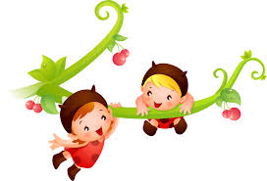  Ход экскурсии  Желательно запланировать экскурсию, когда появятся первые рост-1 ки овощей и цветов. К проведению экскурсии привлекаются один-два ребенка из старшей группы. К встрече с малышами их готовят заранее (придумываются рассказ, вопросы малышам). Воспитатель говорит о том, что не только малыши заботятся о зеленых друзьях, но и дети постарше тоже помогают растениям, стараются вырастить новые. Благодаря этому открыт «Зеленый детский сад» — особое место, где живут и растут растения-малыши. Воспитатель предлагает посетить «Зеленый детский сад». Дети рассказывают, какие растения (овощи и цветы) они решили вырастить, показывая картинки взрослых растений; объясняют, что любое растение можно вырастить из семян; показывают семена посаженных растений. Все рассматривают побеги. Старшие дети спрашивают малышей, какие овощи они знают, какие цветы есть у них в группе, как они помогают своим растениям. В завершение старшие дети приглашают малышей посещать их «Зеленый детский сад».  Трудовая деятельность  Прополка цветочной клумбы.  Цель: формировать интерес к труду.  Подвижные игры  «Кто быстрее?».  Цели:  - упражнять в беге, развивать быстроту;  - учить преодолевать полосу препятствий.  «Найди свое место».  Цель: учить ориентироваться в пространстве.  Выносной материал  Лейка, мяч. | Май  Прогулка 4  Весна в жизни лесных зверей  'Цель: расширять представления о том, как в лесу оживает жизнь в весеннее время: трогаются в рост деревья, просыпаются животные (медведь, еж), насекомые, которые зимой спали; все устраивают свой гнезда, норы, выводят потомство.  Ход наблюдения  Воспитатель задает детям вопросы.  - Как медведица проводит зиму?  - Кто рождается в берлоге?  - Чем питаются медведи весной?  - Как медведи забавляются?  Без забот и без тревог  Спал медведь в своей берлоге. Спал всю зиму до весны  И, наверно, видел сны.  Вдруг проснулся косолапый, Слышит: каплет — вот беда!  В темноте пошарил лапой И вскочил — кругом вода. Заспешил медведь наружу: Заливает — не до сна! Вылез он и видит лужи, Тает снег... Пришла весна.  Г. Ладонщиков  Трудовая деятельность  Посев семян цветов (астра, ромашка).   Цели:  - формировать навыки посадки (разложить семена в бороздки,  присыпать землей, полить);  - обогащать и активизировать словарь;  - воспитывать интерес к труду.  Подвижные игры  «Наседка и цыплята».  Цель: упражнять в подлезании под шнур.  «Ручеек».  Цель: закреплять умение двигаться парами.  Выносной, материал  Совочки, семена, грабли.
Май  Прогулка 5  Чем питается божья коровка?  Цель: рассказать о том, что жучок — хищник, поедает очень маленьких букашек (тлю).  Ход наблюдения  Воспитатель организовывает наблюдение различными способами. Например, предлагает детям найти такие растения, на которых есть тля и божьи коровки, или помещает часть растения в прозрачный сосуд и пускает в него одного-двух жучков. В процессе беседы уточняет, что хищник — это всякое животное (крупное или мелкое), которое питается другими животными.  Трудовая деятельность  Уборка территории.  Цель: учить работать в коллективе, добиваться выполнения об- усилиями поставленной цели.  Подвижные игры  «Найди свой цвет».  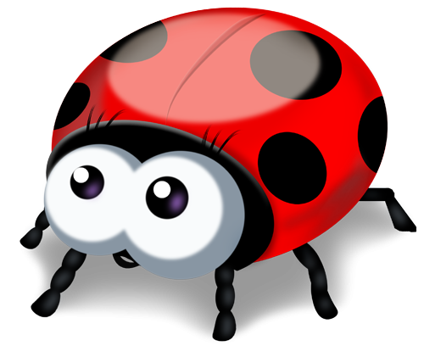  Цели:  - упражнять в беге;  - закреплять знания об основных цветах спектра.  «Мыши в кладовой».  Цель: упражнять в беге и пролезании в низкие ворота, не касаясь руками пола.  Выносной материал  Метелки, грабли, ведерки, носилки. | Май  Прогулка 6  Наблюдение за деревьями и кустарниками  Цель: формировать бережное отношение к растениям.  Ход наблюдения  Осмотреть деревья и кустарники на участке (до начала сокодвижения), в присутствии детей удалить поврежденные и сухие ветки. Объяснить, зачем это делается.  Плакала Снегурочка, зиму провожая.  Шла за ней печальная, всем в лесу чужая.  Там, где шла и плакала, трогая березы,  Выросли подснежники — снегурочкины слезы.  Г. Ладонщиков  Трудовая деятельность  Удаление поврежденных и сухих веток.  Цель: воспитывать любовь и заботливое отношение к природе.  Подвижная игра  «Зайцы и волк».  Цели:  - упражнять в легких и мягких прыжках, перелезании, быстром беге;  - развивать смелость, внимание, выдержку.  Выносной материал  Носилки, грабли, ведерки, совочки.  

